2021

Vacunación COVID 19

## PROYECTO BASES DE DATOS Y PROGRAMACIÓN ORIENTADA A OBJETOS

### BRYAN FLORES

**Índice**

Contenido

Descripción General 1

Cómo utilizar el software 2

Errores que pueden presentarse 11

# Descripción General

Software desarrollado para combatir la brecha digital que existe en el país de El Salvador por medio de la creación de una red nacional la cual usará dicho software en distintas cabinas de soporte ubicadas alrededor del territorio nacional. Permitiendo que el proceso de vacunación siga avanzando de manera exponencial y que al finalizar el año 2021 al menos

4.5 millones de personas estén vacunadas. Sin olvidar el objetivo principal el cual es la inmunización de un 100% de la población salvadoreña.

Para hacer esto posible no es de olvidar a los ciudadanos más vulnerable y que no disponen de los recursos tecnológicos necesarios para realizar la cita por medio de una página web, dichas personas podrán realizar su cita en cualquiera de las cabinas de soporte, ahí será brindarán sus datos para ser registrados en el sistema y posteriormente recibirán la información de su primera cita, dicho software también será utilizado al momento de la vacunación ya que es necesario registra la fecha y hora en la que se realizó la vacunación, de igual manera durante el proceso de observación el cual dura 30 minutos es imprescindible el registrar si se presentó algún/os efecto/s secundario en ese lapso de tiempo.

Todo lo mencionado previamente brinda una ayuda enorme al Proceso de Vacunación en el Salvador y hace evidente el porqué de su creación.

# Cómo utilizar el software

Al iniciar el programa se muestra una ventana donde un empleado que sea “gestor” tendrá que ingresar su usuario, contraseña y escoger la cabina en la cual estará iniciando sesión. El usuario y contraseña serán previamente brindados para este tipo de empleados

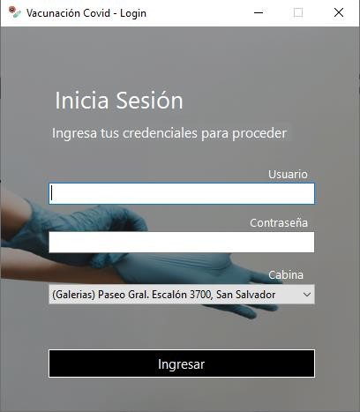

Se mostrará el siguiente mensaje

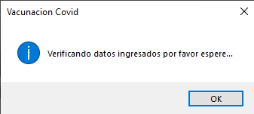

Si el usuario y la contraseña coinciden se mostrará el siguiente mensaje

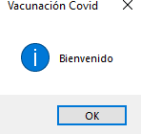

Seguidamente se abrirá una nueva ventana donde se procederá a escoger un proceso

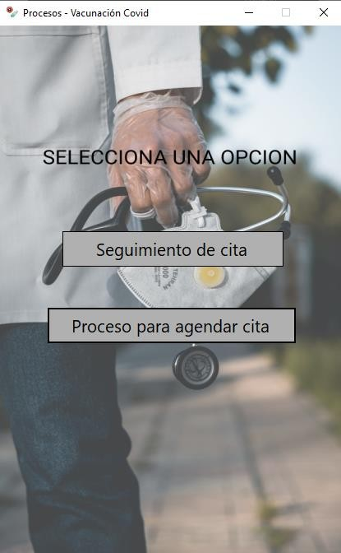

Si el usuario escoge “Seguimiento de Cita”, se mostrará la siguiente ventana donde saldrán

todas las citas agendadas

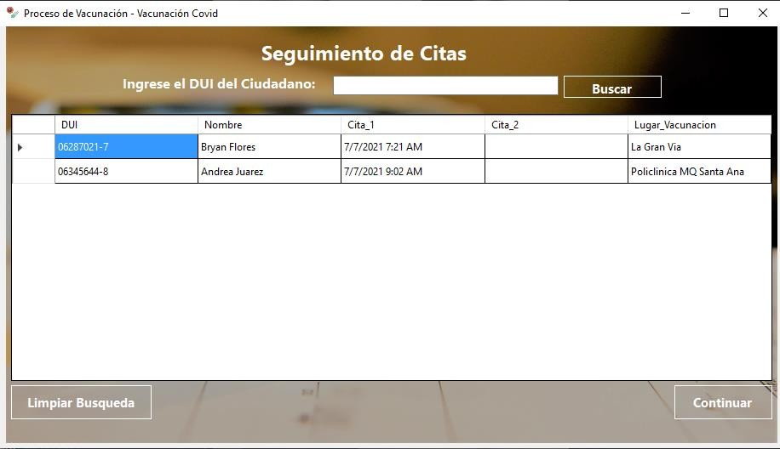

El gestor puede buscar a cualquier ciudadano por medio de su DUI, ingresándolo y presionando el botón buscar

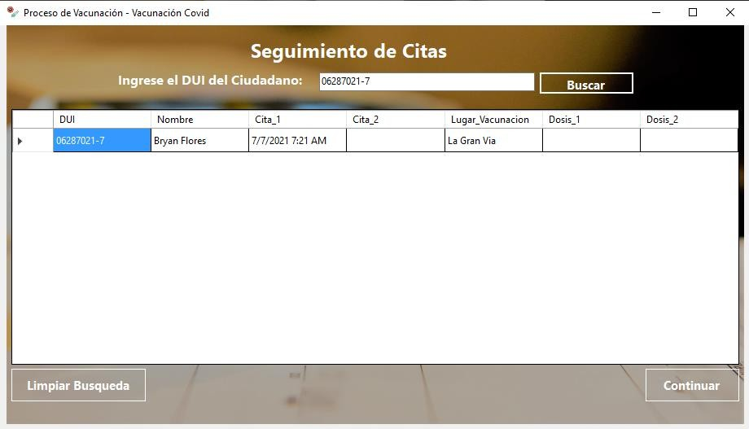

Seguidamente el gestor debe presionar el botón continuar y el ciudadano debe brindar su consentimiento, si es así, se debe presionar el botón aceptar

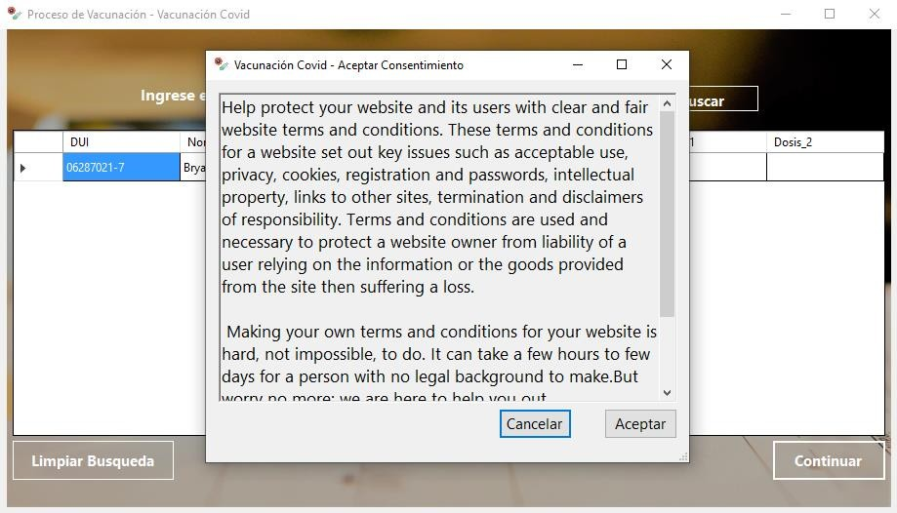

Luego se mostrará la información del ciudadano donde la fecha y hora van a corresponder al momento en que se ingresará a la lista de espera, se deberá presionar el botón “Agregar a la lista de espera”

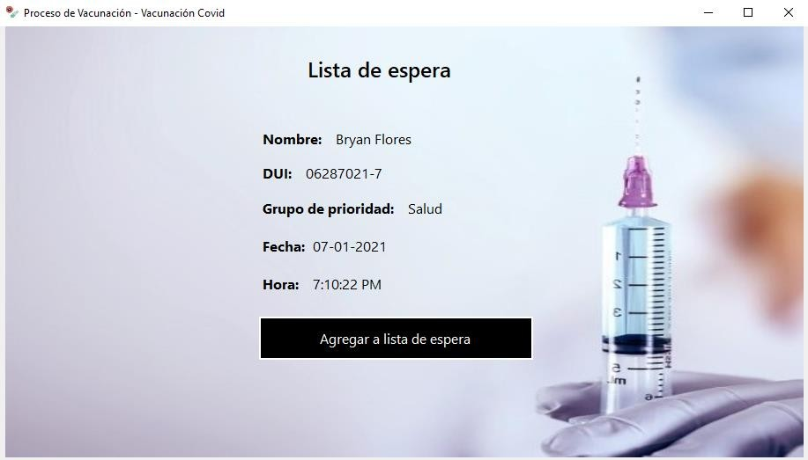

Cuando la vacunación se haya realizado el gestor deberá clickear sobre el ciudadano, en ese momento se registrará la fecha y hora de vacunación

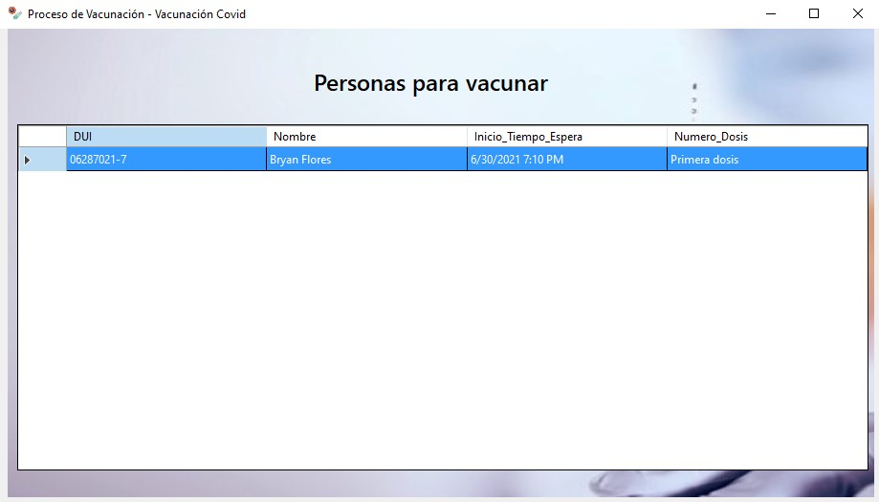

Se mostrará un mensaje donde indicará cuál dosis se ha brindado

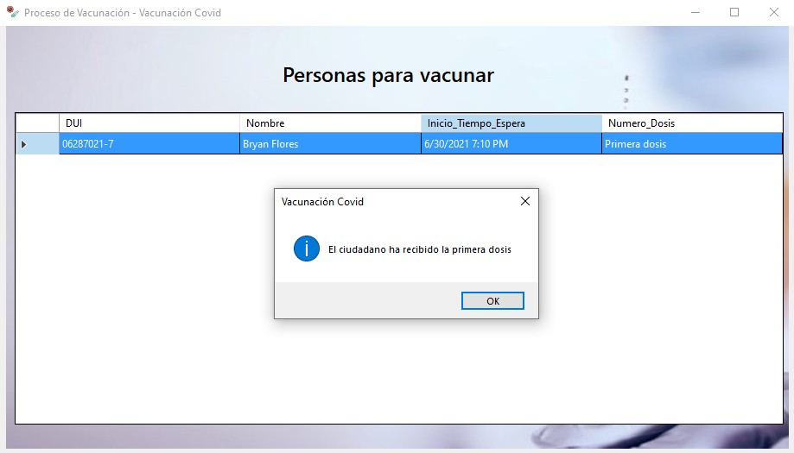

Seguidamente se abrirá la siguiente ventana donde se tendrán que marcar los efectos secundarios presentados junto con los minutos transcurridos desde que se vacunó al ciudadano. Posteriormente se debe presionar el botón “Ingresar datos”

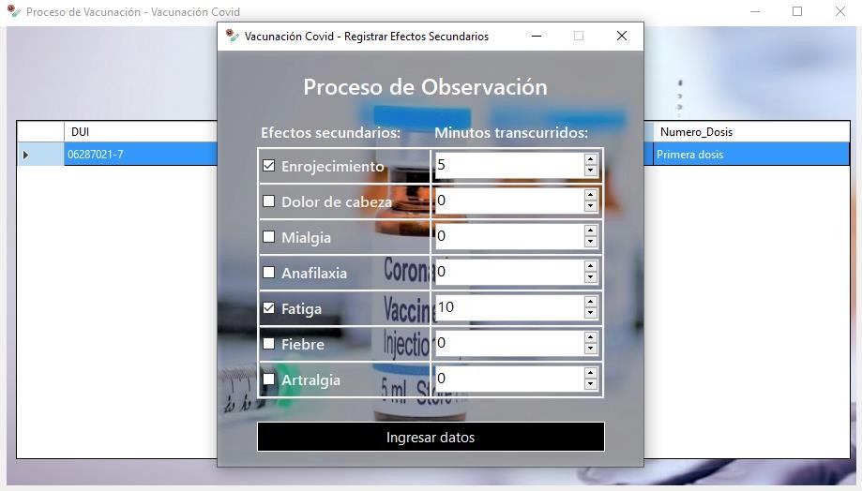

Posteriormente se mostrará la información para la segunda cita, esta información puede ser exportada en un archivo PDF

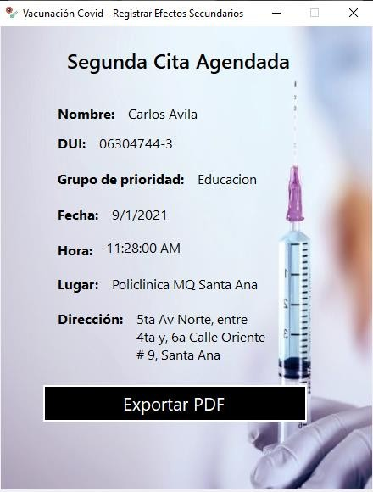

Regresando a la ventana donde se escogen los procesos



Si el gestor escoge “Proceso para agendar cita”, se mostrará la siguiente ventana donde se llenará con los datos que el ciudadano brinde, los datos que cuentan con un asterisco deben ser llenados obligatoriamente, si el ciudadano no cuenta con alguna enfermedad crónica se dejan los campos sin marcar

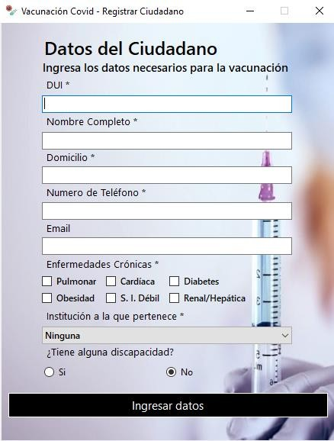

Luego de haber llenado los campos y si el usuario no se ha registrado previamente se mostrará lo siguiente

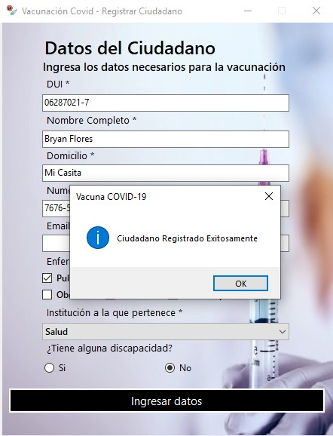

Luego de presionar “Ok” en el mensaje que ha sido mostrado, veremos la información de la cita del ciudadano junto con un botón que en caso de oprimirlo podremos generar un PDF con los datos mostrados

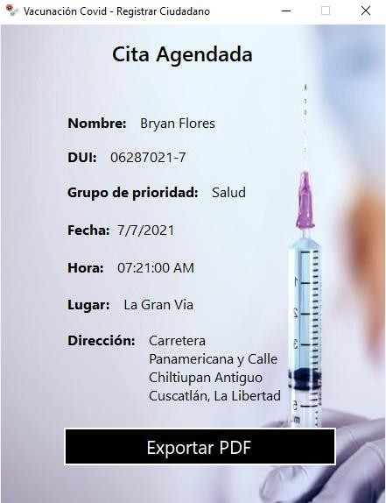

Si se oprime el botón de “Exportar PDF” se mostrará la siguiente ventana donde se debe

escoger el lugar donde será guardado el archivo PDF

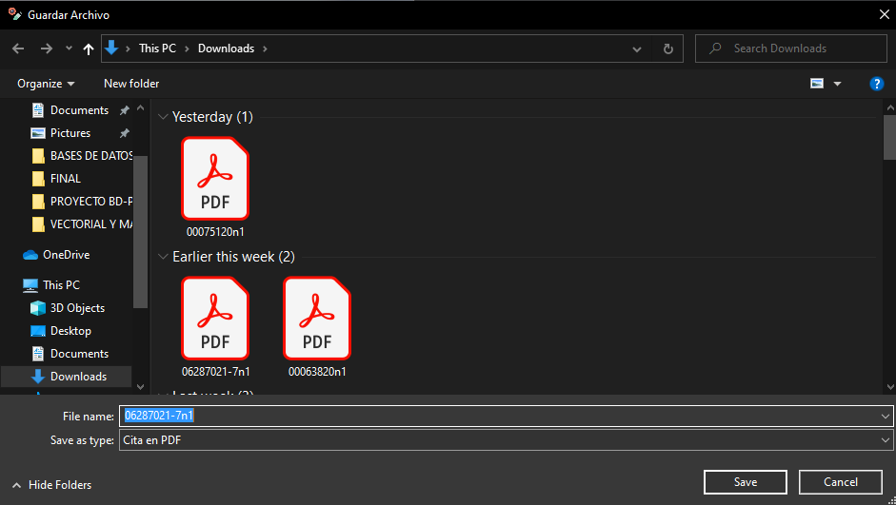

Luego de haber guardado el documento se mostrará el siguiente mensaje:

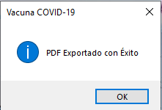

El formato que tendrá el PDF es el siguiente:

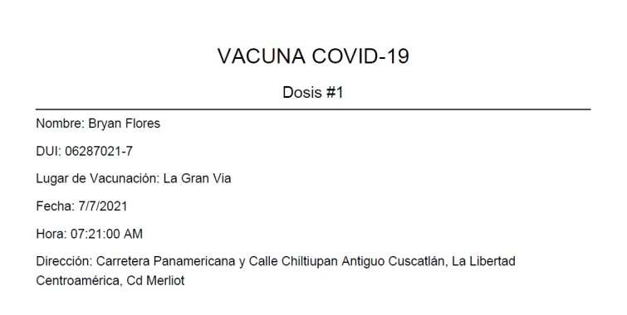

# Errores que pueden presentarse

Si el siguiente mensaje se hace presente es necesario verificar que la contraseña y el usuario ingresado sean los correctos, sino es esa la razón del error puede que el empleado que quiera ingresar al sistema no sea un “gestor”

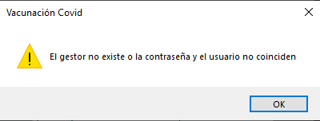

El siguiente mensaje puede aparecer cuando se quiere registrar un ciudadano que ya existe, si esto sucede presionar “Ok”, seguidamente se mostrarán los datos de la cita de ese ciudadano

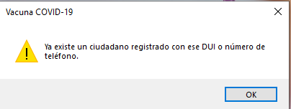

Si no se brinda el consentimiento del ciudadano para ser vacunado se muestra el siguiente mensaje, para evitar que se muestre se debe brindar el consentimiento

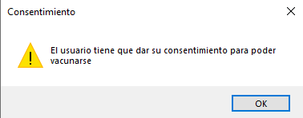

Cuando un ciudadano que ya ha recibido sus dos dosis quiere vacunarse una vez más, se muestra el siguiente mensaje

